Муниципальное дошкольное образовательное бюджетное учреждение
«Центр развития ребёнка — детский сад N226 «Росинка»
Арсеньевского городского округа
ПРИКАЗ

«_09_»_января_2023 г. №_1/6_-а

г. Арсеньев

Об утверждении состава комиссии по урегулированию конфликта интересов и о назначении лица, ответственного за прием сведений о возникшем конфликте интересов

На основании с Указом Президента Российской Федерации от 02.04.2013 года № 309 «О мерах по реализации отдельных положений Федерального закона «О противодействии коррупции» с изменениями от 25 августа 2022 года, Федеральным законом № 273-ФЗ от 25 декабря 2008 года «О противодействии коррупции» с изменениями от 29 декабря 2022 года.
ПРИКАЗЫВАЮ:
- Назначить лицом, ответственным за прием сведений о возникшем конфликте интересов – Пиковую Т.С. , заведующего.
- Утвердить комиссию по урегулированию конфликта интересов, в следующем составе:
Председатель комиссии: | Савчук О.В., воспитатель
Заместитель председателя: | Павленко С.А., старший воспитатель
Секретарь комиссии: | Зубарева В.С., делопроизводитель
Члены комиссии: | Старикова Я.А., заведующий хозяйством
 | Шутолева Н.В., представитель родительского комитета
 | Никитина О.Н., родитель
 | Марченкова Ю.Г., родитель

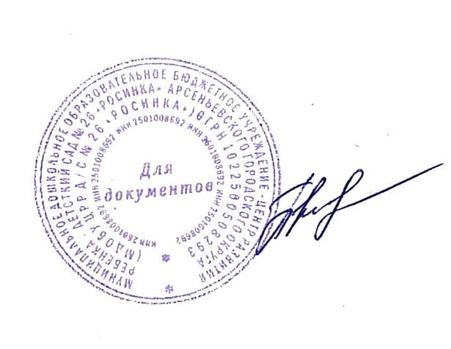
- Разместить списочный состав комиссии по урегулированию конфликта интересов на официальном сайте ДОУ.
- Контроль за исполнением настоящего приказа оставляю за собой.
Заведующий МДОБУ ЦРР д/с № 26 «Росинка» Пиковая Т.С.

